Wodociągi kupują słonia
Po co Wodociągom Kieleckim słoń? Odpowiedź jest prosta - do udrażniania i czyszczenia kanalizacji sanitarnej. "Słoń", czyli specjalistyczny pojazd z zabudową FFG Elephant Vacu, zostanie kupiony z pomocą funduszy unijnych. Właśnie podpisano umowę z dostawcą.

Zapchane i niedrożne rury kanalizacji sanitarnej to zmora każdej spółki wodociągowej. Takie miejsca trzeba udrożnić przy użyciu specjalistycznego sprzętu. Gdyby nie on, zapchaną rurę trzeba by wykopywać, co byłoby drogie i uciążliwe. Stosowane obecnie w Wodociągach Kieleckich maszyny starzeją się szybko, a dzięki unijnemu projektowi „Rozwój gospodarki ściekowej w gminie Kielce i gminie Zagnańsk” nadarzyła się okazja na zakup nowego pojazdu. W środę 22 kwietnia w siedzibie Wodociągów Kieleckich podpisano umowę z kielecką spółką Pojazdy Komunalne Tymborowscy Sp. z o.o. na dostawę samochodu typu ssąco-czyszczącego do udrażniania i konserwacji kanalizacji sanitarnej. Zacznie on służbę w sierpniu. To prawdziwa fabryka na kołach, skok cywilizacyjny, dzięki któremu mieszkańcy będą mieli sprawniej, szybciej i w sposób przyjazny dla środowiska udrażnianą kanalizację. Samochód z zabudową FFG Elephant Vacu (co można przetłumaczyć „odkurzacz-słoń”) będzie miał kamerę, która ułatwi kierowcy najazd nad studzienkę kanalizacyjną, skrętną tylną oś i recycling wody używanej do płukania rur. Dzięki tej ostatniej opcji pojazd będzie mógł ponownie wykorzystywać wodę z kanalizacji lub „ciągnąć” ją na przykład z rzeki. A nazwę „słonia” zyskał dzięki teleskopowej konstrukcji rury wprowadzanej do kanału. Pozwala ona na wygodne dotarcie do studzienki umieszczonej w trudno dostępnym miejscu.

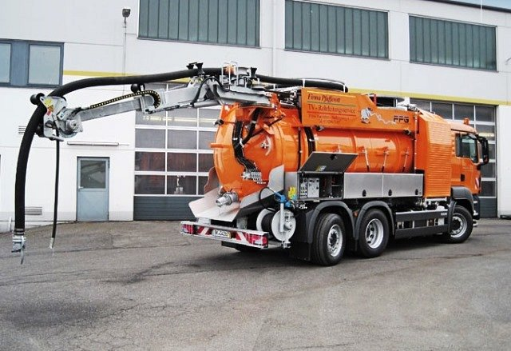
- Takie zakupy wprowadzają naszą spółkę w XXI wiek. To nie jest jakaś fanaberia, ale doskonały przykład, jak nowoczesna technika, postęp technologiczny, służą mieszkańcom, pozwalają oszczędzać kieszeń i środowisko. I jeszcze jedno. Kłopotów z zapchaną kanalizacją można by uniknąć, gdyby użytkownicy nie wrzucali różnych rzeczy do toalet. Mokre chusteczki, patyczki higieniczne, odpadki z kuchni, to wszystko zatyka rury i psuje urządzenia w oczyszczalni ścieków. Pamiętajmy, do muszli klozetowej można wrzucić papier toaletowy i nic więcej - komentuje Henryk Milcarz, prezes Wodociągów Kieleckich.

